一、选择题:本题共15小题，每小题2分，共30分。在每小题给出的四个选项中，只有一项是符合题目要求的。
1.人体细胞内含有46条染色体，当姐妹染色单体为92条时，此时细胞可能处于有丝分裂的
A.中期、后期 B.前期、中期 C.后期、末期 D.中期、末期
2.下列有关酶专一性的叙述，正确的是
A.蛋白酶可催化多种蛋白质水解，说明蛋白酶不具有专一性
B.细胞代谢能有条不素地进行，与酶的专一性是分不开的
C.酶的专一性是指一种酶只能催化一种化学反应
D.可用碘液检测来探究淀粉酶的专一性
3.ATP是细胞的直接能源物质。下列与ATP相关的叙述，错误的是
A.ATP水解后的部分产物可作为合成RNA的基本单位
B.不同生物、不同细胞内产生ATP的场所不完全相同
C.人在饥饿状态下，细胞内ATP的合成减少，ADP的积累增多
D.ATP水解过程中有水和酶的参与，且存在能量转化
4.右图为人体细胞内线粒体的结构示意图，a，b、c分别表示不同的结构。下列相关叙述正确的是
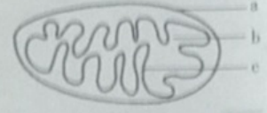
A.a和c都属于生物膜，都能向线粒体的内腔折叠形成脊
B.进入b内的物质有丙酮酸、氧气和水等，反应产物中含有CO₂
C.在c上进行的反应产生的能量最多，且大部分能量转移到了ATP中
D.葡萄糖在b中只能进行生成酒精和CO₂的无氧呼吸，释放少量能量
5.自然状态下的豌豆均为纯种的原因是
①具有易区分的性状 ②先开花后受粉 ③自花传粉 ④闭花受粉
A.①② B.①③ C.②④ D.③④
6.下列属于相对性状的是
A.羊的黑毛与兔的白毛 B.玉米的高茎与矮茎
C.棉花的细绒与长绒 D.人的双眼皮与有耳垂
7.孟德尔的豌豆杂交实验中的“母本去雄”操作的下一步操作是
A.父本去雌 B.人工授粉 C.自花传粉 D.套袋
8.用纯合的黄色皱粒和绿色圆粒豌豆作亲本进行杂交，F₁全部表现为黄色圆粒，F₁自交获得F₂，从F₂黄色皱粒豌豆和绿色圆粒豌豆中各取一粒，两粒豌豆都为杂合子的概率为
A.1/9 B.2/9 C.4/9 D.1/3
9.某自花传粉植物有红花和白花这对相对性状，受一对等位基因控制，红花对白花为完全显性。自然条件下，红花植株全为杂合子，现让红花植株自交，后代中红花植株与白花植株的比例为
A.2:1 B.3:1 C.1:1 D.5:1
10.下列叙述正确的是
A.通过测交实验得到的子代都一定是杂合子
B.控制同一性状的成对遗传因子彼此独立、不相融合
C.纯合子和杂合子的基因型不同，则表型也一定不同
D.验证分离定律所需的实验材料应都是纯合子
11.下列有关生物学科学史的叙述，不符合史实的是
A.将“遗传因子”命名为“基因”的是生物学家约翰逊
B.魏斯曼预言存在减数分裂过程，并被其他科学家通过显微镜观察加以证实
C.摩尔根等人用荧光分子标识出了果蝇某条染色体上的多个基因
D.萨顿提出基因在染色体上的假说，摩尔根用实验证明了该假说
12.正常情况下，下列细胞中一定含有Y染色体的是
A.雄果蝇的初级精母细胞 B.雄鸡的初级精母细胞
C.雄果蝇的次级精母细胞 D.雄鸡的次级精母细胞
13.如果不考虑四分体中的非姐妹染色单体的片段互换，则一个基因型为AaX^{B}X^{b}的卵原细胞经减数分裂产生的卵细胞有
A.1种 B.2种 C、3种 D.4种
14.减数分裂被称为特殊方式的有丝分裂，关于其分裂过程特殊性的叙述，正确的是
A.无着丝粒的分裂 B.无同源染色体的配对
C.染色体复制一次，细胞分裂两次 D.无纺锤丝的牵引
15.下列属于孟德尔的豌豆一对相对性状的杂交实验中的演绎推理阶段的是
A.F₁的自交后代中高茎植株:矮茎植株接近3:1
B.受精时，雌雄配子的结合是随机的
C.若F₁与矮茎植株杂交，则子代中高茎植株:矮茎植株=1:1
D.孟德尔完成测交实验并统计了结果
二、选择题:本题共5小题，每小题3分，共15分。在每小题给出的四个选项中，有一项或多项是符合题目要求的。全部选对得3分，选对但不全得1分，有选错得0分。
16.下图表示双子叶植物的气孔的关闭情况，保卫细胞中含有叶绿体，保卫细胞失水会导致气孔关闭，从而影响光合作用。下列叙述错误的是
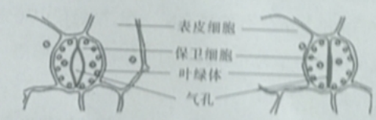
A.气孔关闭，二氧化碳不能进入，会导致光合作用停止
B.叶绿体内产生的ATP可供叶肉细胞内所有的生命活动正常进行
C.组成气孔的保卫细胞吸收水分后，有利于处于关闭状态的气孔张开
D.气温升高，蒸腾作用增强，会导致气孔关闭，造成细胞内C₅的含量下降
17.右图为某雄性动物（2N=4）体内某个细胞的分裂图像，图中1、2为同源染色体。下列相关叙述错误的是
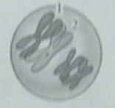
A.分裂过程中该细胞的同源染色体最多为2对
B.染色体1和2在后续的分裂过程中会相互分离
C.该时期可能会发生控制不同性状的基因的重新组合
D.染色体1和2未分离会导致形成的精子中有一半是异常的
18.下列有关基因和染色体的叙述，正确的是
A.姐妹染色单体分开时，复制而来的两个等位基因也会随之分开
B.受精卵中的染色体一半来自父方，另一半来自母方
C.非同源染色体上的非等位基因是随着雌雄配子的随机结合而自由组合的
D.染色体上有许多基因，且基因在染色体上呈线性排列
19.某种植物的性别由两对独立遗传的等位基因（T/t和D/d）控制，该种植物的基因型与性别的关系如下表所示。下列相关叙述错误的是
基因型 | T_dd | ttD_ | T_D_、ttdd
性别 | 雌性 | 雄性 | 雌雄同株
A.该植物种群中无基因型为TTDD的个体
B.让雌株与雄株杂交，后代不会出现雌雄同株个体
C.让基因型为ttDd的个体自交，后代中纯合子占1/2
D.让基因型为Ttdd与ttDd的个体杂交，后代个体中雌雄同株:雌株:雄株=2:1:1
20.家鹅的豁眼性状由Z染色体上的隐性基因a控制，且在W染色体上没有其等位基因。基因M、m位于常染色体上，基因m纯合时，应表现为豁眼的个体会表现为正常眼，而MM和Mm对个体眼的表型无影响。若让两个表型均为正常眼的亲本交配，则其子代雄鹅中会有部分表现为豁眼。下列相关叙述正确的是
A.亲本雌鹅可产生数量相等的基因组成为mZª、mW的卵细胞
B.亲本雄鹅的某个次级精母细胞中可能含有2个Z^{A}基因
C.若让基因型为MnZ^{A}W和MmZ^{A}Zª的雌雄鹅交配，则后代中正常眼个体占13/16
D.若两只鹅交配，后代出现基因型为mmZªZª的个体，则亲本雌鹅一定表现为正常眼
三、非选择题:本题共5小题，共55分。
21.（12分）下图表示某动物受精卵发育成幼体的过程中的部分细胞生命历程，A、B、C为不同种类的细胞。回答下列问题：
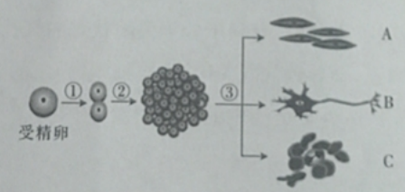
（1）图中②③表示的细胞生命历程是___________________。
（2）经历过程①②后，细胞的相对表面积会增大，细胞的物质运输效率会___________。与植物细胞相比，在高倍显微镜下可观察到的该细胞在过程①中的特点是___________。
（3）A、B、C三种细胞的遗传物质___________（填“相同”或“不同”），原因是___________。
22.（10分某同学利用性状分离比模拟实验中的相关材料来设计实验以模拟基因的自由组合现象，回答下列问题
（1）若用两个小桶甲、乙做模拟实验，将甲桶中的小球记为A、a，则乙桶中的小球___________（填“可以”或“不可以”）记为A、a。
（2）小桶中的两种小球的数量比为___________，甲、乙两小桶的小球数目必须___________（填“相等”或“不相等”）。
（3）该同学结合第（1）（2）问设计基因的自由组合现象的模拟实验并写出实验思路和预期实验结果。
实验思路:甲桶中放入多个数量相等的A、a小球，乙桶中放入与甲桶等量的且数量相等的B、b小球，从两个小桶中各随机抓取一个小球并记录字母组合，抓取小球后，小球应___________，重复上述操作多次并统计结果。
预期实验结果:字母组合的类型及比例为___________。
23.（10分）下图表示某动物细胞核中DNA含量的变化情况，分析并回答下列相关问题：
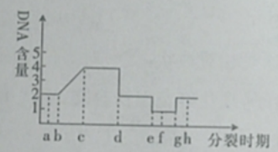
（1）bc段DNA含量发生变化的原因是___________，此时细胞内染色体数目不加倍的原因是___________。
（2）减数分裂时，一条染色体上的两个DNA分开的时期是___________；分离定律和自由组合定律发生的阶段是___________段，实质是___________。
24.（10分）果蝇的红眼对白眼为显性且分别由基因B、b控制，这对基因位于X染色体上；果蝇的长翅基因（A）与残翅基因（a）位于Ⅱ号染色体上。回答下列问题:
（1）控制果蝇眼色和翅形性状的两对基因的遗传遵循___________定律。
（2）随机交配了多代的果蝇种群甲中的个体全表现为残翅，且雌雄个体的眼色都是既有红眼又有白眼；选择其中的红眼果蝇组成种群乙，让种群乙随机交配一代，子代中雌果蝇的基因型有___________种，白眼果蝇的性别为___________。
（3）随机交配了多代的果蝇种群丙中的个体全表现为白眼，且雌雄个体的翅形都是既有长翅又有残翅；选择其中的长翅果蝇组成种群丁，让种群丁随机交配一代，子代中的长翅果蝇:残翅果蝇=8:1，则种群丁中杂合子所占的比例为___________。
（4）让上述种群乙中的一只雄果蝇与种群丁中的一只雌果蝇交配，若子代中长翅红眼雌果蝇占1/4，则这对果蝇的基因型为___________。
25.（13分）下图1是某动物原始生殖细胞分裂过程中染色体数目的变化曲线图，图2、图3分别为处于某个分裂时期的细胞示意图。回答下列相关问题:
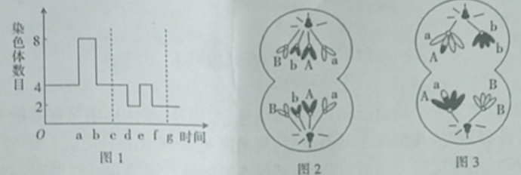
（1）图1包含的细胞分裂方式分别是___________，图2所示细胞处于图1中的___________（用字母表示）段。
（2）ab、ef段染色体数目加倍的原因是___________，图1中含有同源染色体的时间段是___________（用字母表示）段。
（3）图2与图3所示细胞分裂完成后形成的子细胞的差异是___________（答出一点即可），图3所示细胞最终形成的子细胞的基因型是___________。
（4）该动物的性别是___________，判断的依据是___________。

答案
1.B 2.B 3.C 4.B 5.D 6.B 7.D 8.C 9.A 10.B 11.C 12.A 13.A 14.C 15.C 16.ABD
17.D 18.BD 19.ABC 20.ABC
21.（1）细胞分裂细胞增殖、有丝分裂）和细胞分化（3分）
（2）提高（2分）细胞膜向内凹陷，细胞缢裂成两个子细胞（2分）
（3）相同（2分）这三种细胞是受精卵经有丝分裂而来的，可保持遗传物质的稳定（3分）
22.（1）不可以（2分）
（2）1:1（2分）相等（2分）
（3）放回原桶（2分）AB:Ab:aB:ab=1:1:1:1（2分）
23.（1）DNA的复制（2分）新形成的两条染色单体连接在同一个着丝粒上（2分）
（2）减数分裂Ⅱ后期（或减数第二次分裂后期）（2分）cd（2分）同源染色体的分离，非同源染色体的自由
组合（2分）
24.（1）（分离定律和）自由组合（2分）
（2）2（2分）雄性（2分）
（3）2/3（2分）
（4）aaX^{B}Y与AaX^{b}X^{b}（2分）
25.（1）有丝分裂和减数分裂（2分）ab（1分
（2）着丝粒分裂，一条染色体上的两条姐妹染色单体变成两条染色体（2分）Od（1分）
（3）染色体的数目不同、图3所示细胞形成的子细胞无同源染色体、DNA的数量不同（答出一点，合理即可，
2分）AB、aB、Ab、ab（2分）
（4）雄性（1分）图3所示细胞处于减数分裂Ⅰ后期，细胞质均等分裂（2分）

